山东高校毕业生就业信息网培训手册
——企业用户手册

山东信总计算机软件开发有限公司
2018年11月

目录

1注册登录 3
1.1注册账号 4
1.2登录系统 6
1.3忘记密码 7
2签约中心 9
2.1签约邀请 9
2.2批量签约 10
2.3签约管理 12
3账号管理 14
3.1基本信息 14
3.2修改密码 14

1注册登录
单位签约接收2019届毕业生登录山东高校毕业生就业信息网（域名：http://www.sdgxbys.cn），点击登录按钮，进入用户选择界面，选择单位登录。
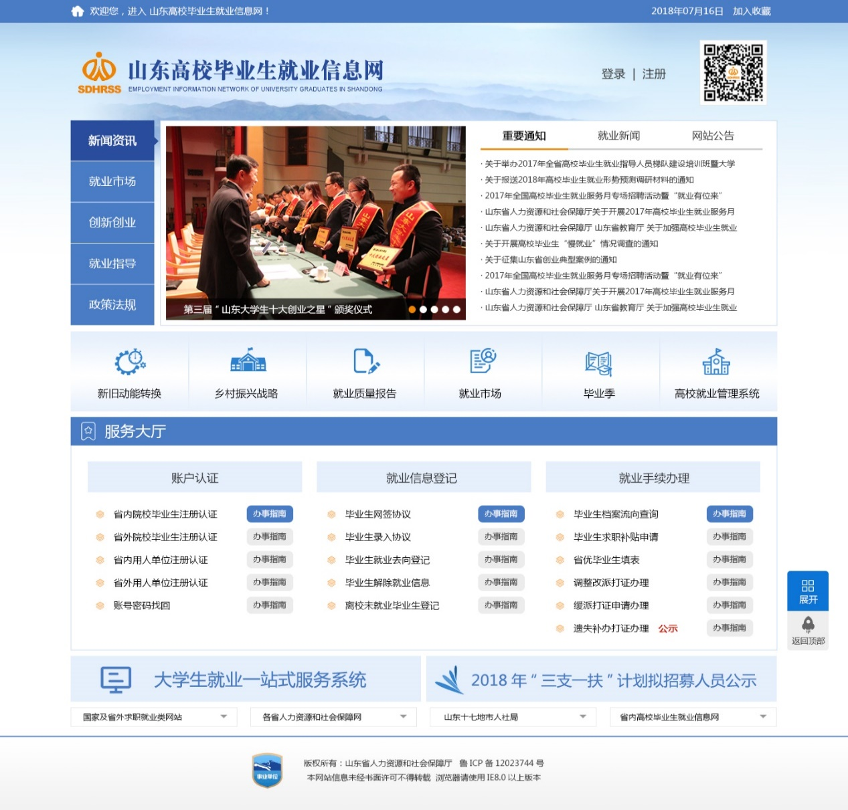
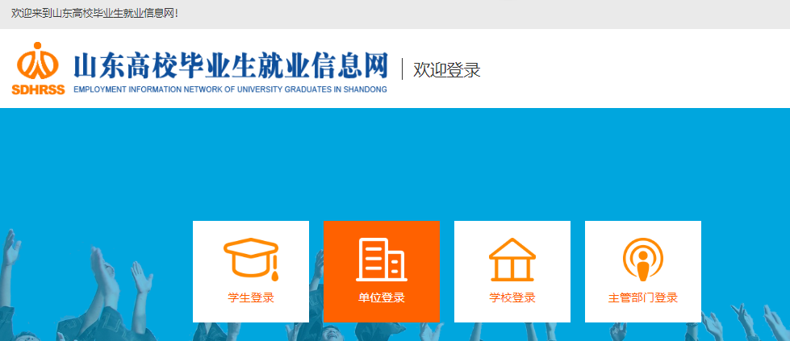

1.1注册账号
功能描述：单位通过山东高校毕业生就业信息网登录/注册入口，进入注册界面，完成信息填写，提交注册信息验证，验证通过注册成功。
特别说明：系统原注册单位（除禁用账户单位）仍然可以用原账号和密码登录，无须重新注册。登录后单位需按系统要求内容补充填写资料。
审核规则：注册单位提交资料，由单位注册所在地区县级人社部门审核。
功能操作：
1、填写账号信息。单位注册填写的单位全名和统一社会信用代码与第三方系统数据核验，联系人手机通过短信平台进行有效性验证，注册邮箱格式系统效验有效性。注册信息验证通过进入下一步提交认证资料。
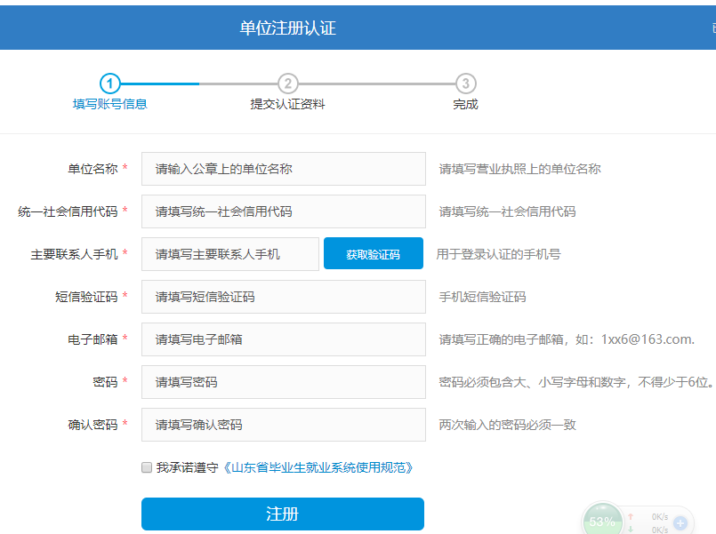
2、认证资料填写。进入下一步，按要求填写单位基本信息、单位联系信息、上传证件资料和档案接收信息。
（1）单位基本信息。按界面要求填写单位注册所在地、行业类别、单位类别、单位性质、单位规模，以及做单位标签。其中单位注册所在地字段作为审核机构的重要字段，请填写正确。
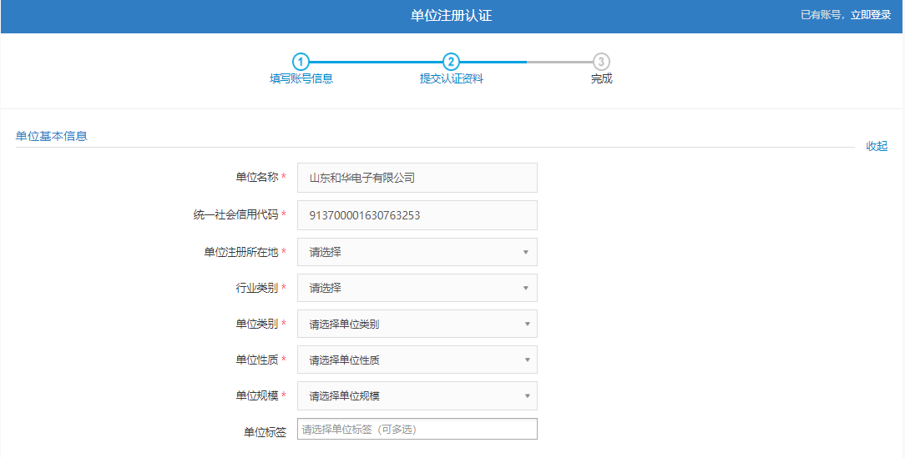
（2）单位联系信息。请填写单位主要联系人相关信息，便于后期联络，如有变更请及时更新。
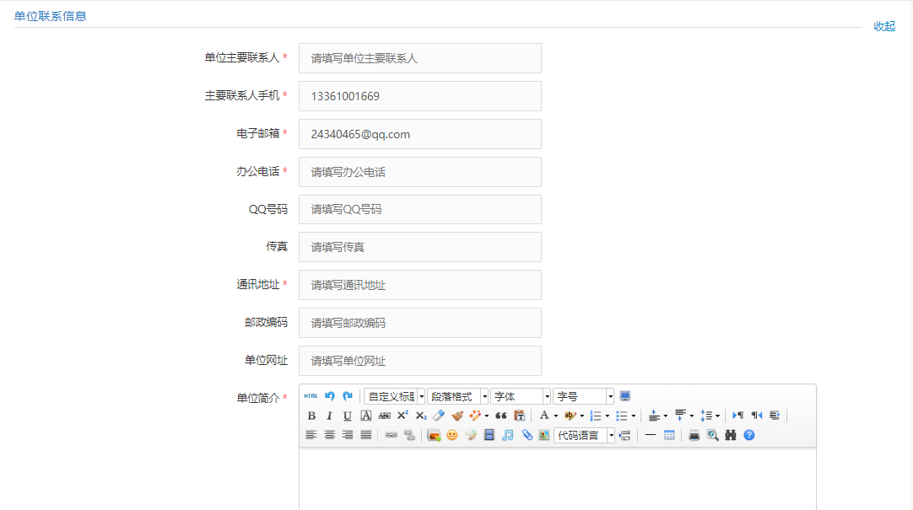
（3）上传证件资料。上传单位三种证件资料，一是营业执照副本扫描图片，二是主要联系人身份证扫描图片，三是授权委托书扫描图片。
（4）档案接收信息。请单位如实填写接收毕业生档案情况。一是档案托管接收，即单位在人才中心已办理档案托管，签约毕业生档案可寄送到人才中心托管；二是签约单位接收，即单位具有人事档案管理权，可自行管理档案；三是上级单位接收，即单位的上级单位具有人事档案管理权，可寄送到上级单位管理档案；四是不接收，即单位以上三种情况都不符合，不能接收签约毕业生的档案关系。
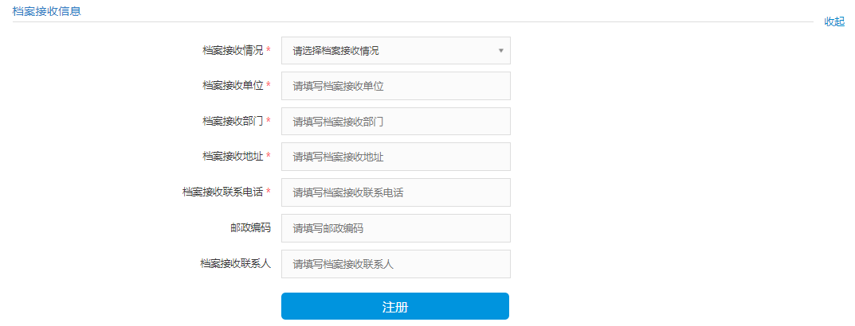

3、认证资料信息审核。根据单位注册所在地提交审核单位。省外单位由省级人社部门审核，省内单位由所在地区县级审核。

1.2登录系统
功能描述：单位通过注册填写单位名称或统一社会信用代码作为用户名，输入密码后进行图形验证，验证通过即可登录。
特别说明：单位登录有两个入口选择。一是单位办理网签2018届及之前年度派遣期内毕业生，选择“单位网签2018届及之前毕业生登录”；二是单位办理网签2019届及之后年度派遣期内毕业生，选择“网签2019届及之后毕业生登录”
功能操作：新版系统登录界面如下，单位名称和统一社会信用代码选择一种作为用户名输入，完成图形验证即可登录。
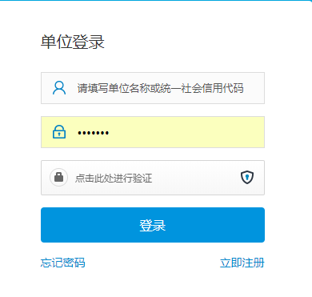

1.3忘记密码
功能描述：单位忘记密码通过两种方式找回。一种是账号验证，一种是联系管理员。
功能操作：
- 账号验证方式。通过输入单位名称验证账号正确性，验证通过进入下一步。
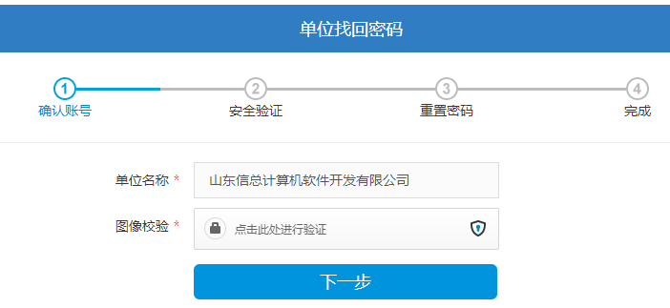
- 安全性验证。通过注册手机和邮箱两种方式进行安全验证。验证通过进入下一步。
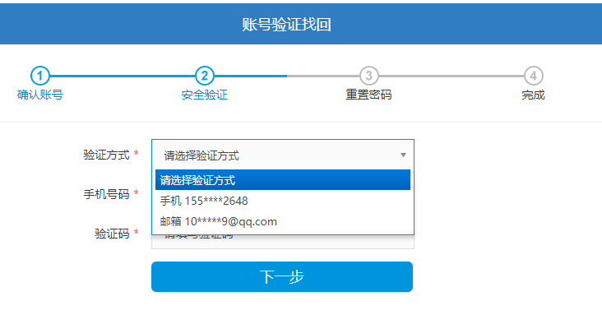
- 重置密码。账号和安全验证通过后，进行重置密码。重置完成即可登录系统。
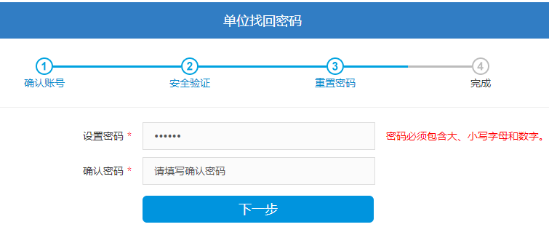

2签约中心

2.1签约邀请
功能描述： 实现用人单位向拟签约毕业生发送签约邀请的功能。单位签约2019届及之后毕业生，用新的业务流程处理。
网签规则：单位可直接根据毕业年度、姓名、身份证号和毕业院校四个关键字段查询毕业生。只有四个条件同时满足才能从系统中查出结果。
功能操作：点击左侧签约邀请栏目，右侧显示单位向毕业生发送签约邀请的界面。
1、查询：单位同时输入毕业年度、毕业院校、学生姓名、身份证号四个信息，核对一致即查到拟签约毕业生。
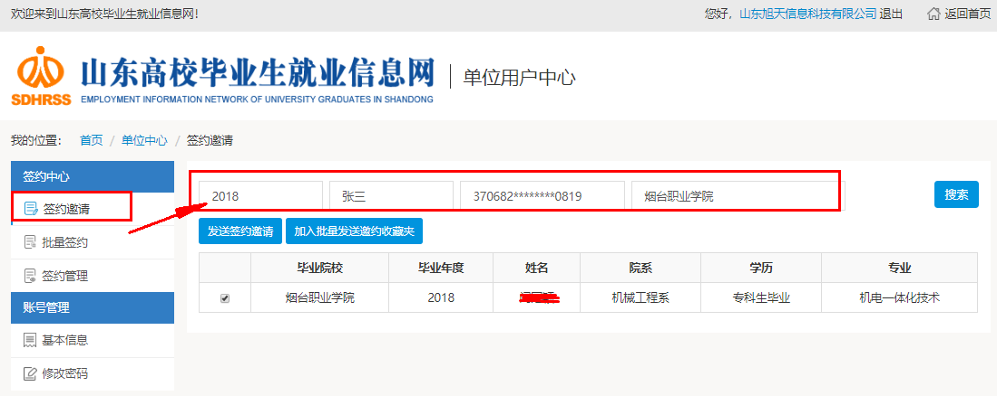
2、填写签约邀请内容。选中毕业生记录，点击“发送签约邀请”按钮，按界面要求输入信息，点击“发送”按钮。
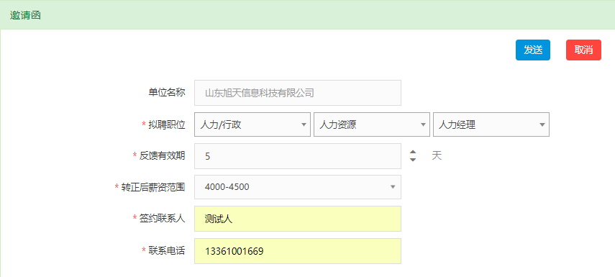
3、发送邀请：邀请函的预览界面，核查信息无误，可确认发送，如有问题可取消重新填写。
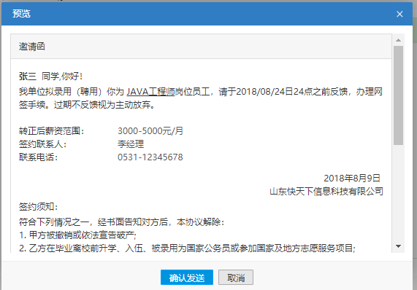
- 加入批量发送收藏夹：如果签约毕业生签约岗位、薪资、联系人信息一样，可暂时把毕业生先加入到收藏夹，到“批量签约”栏目操作。
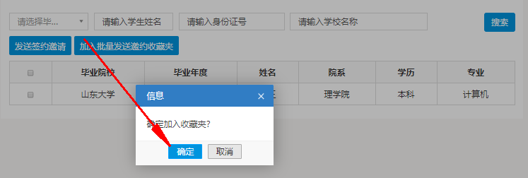

2.2批量签约
功能描述： 实现用人单位向与拟签约毕业生批量签约的功能。
功能操作：
1、查询：单位输入毕业年度、毕业院校、学生姓名、身份证号四个信息，从收藏夹中查到拟签约毕业生。
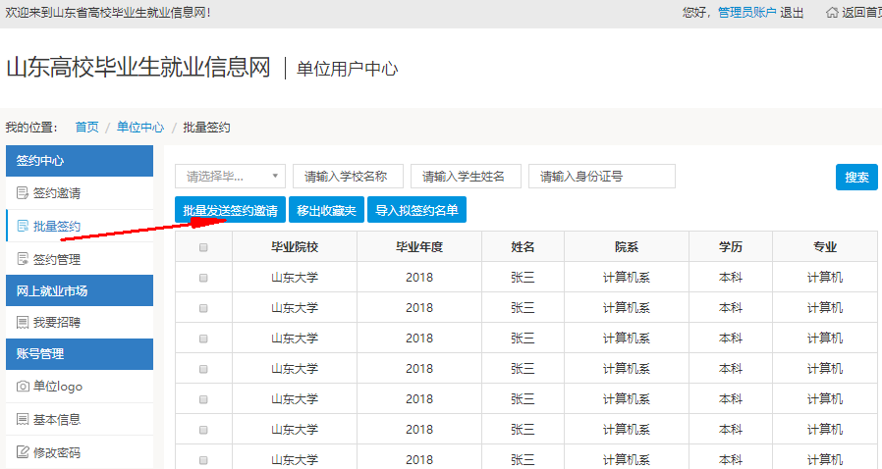
2、填写签约邀请内容。选中多条毕业生记录，点击“发送签约邀请”按钮，按界面要求输入信息，点击“发送”按钮。
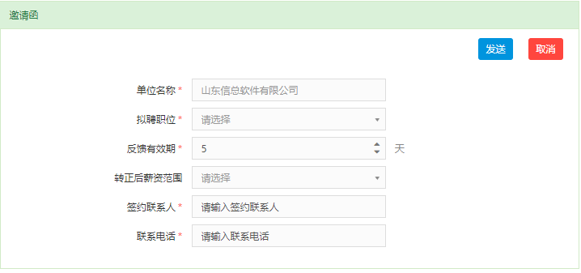
3、发送邀请：邀请函的预览界面，核查信息无误，可确认发送，如有问题可取消重新填写。
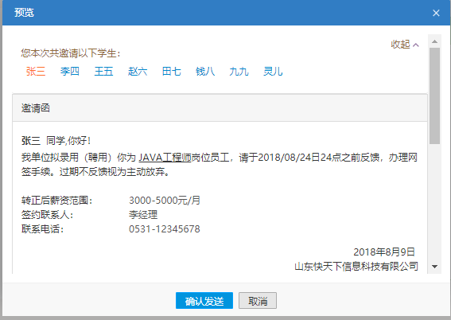

2.3签约管理
功能描述： 实现用人单位发出签约邀请后，对学生应约后的协议书，已签协议书的解除功能。
功能操作：
1、签约邀请：查询已发送毕业生的签约邀请记录，可查看学生回复情况。
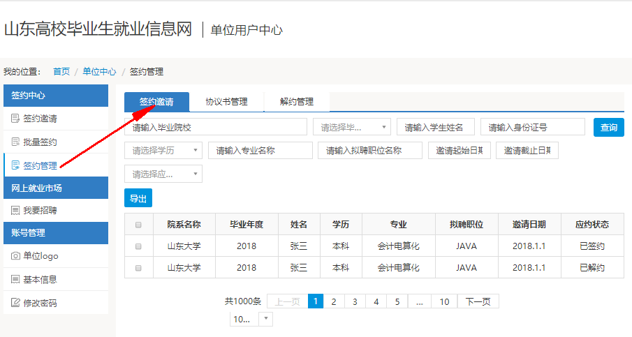
2、协议书管理：查看学生应约生成的协议书记录，可查看协议书审核情况。可提出解除协议申请。
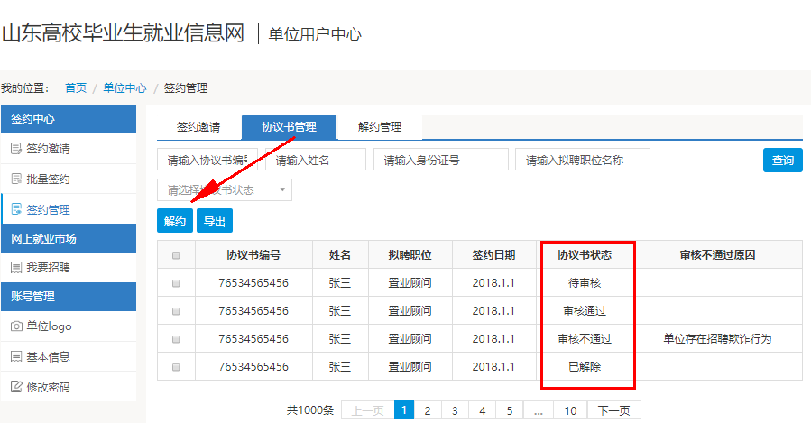
3、解约管理：查看单位提出解约申请和学生提出解约申请的解约记录，可查看学生应约情况，回复学生解约，双方达成解约后可打印解约函。
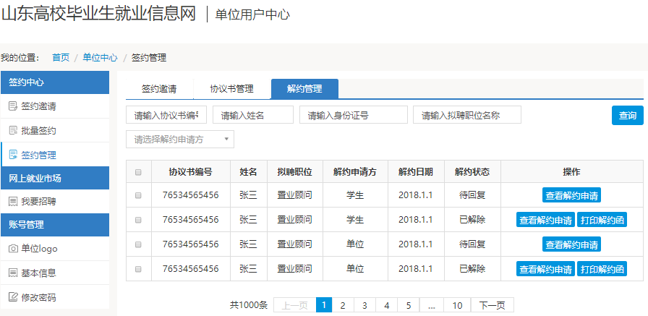

3账号管理

3.1基本信息
功能描述： 实现用人单位注册填写的部分信息的修改维护。
编辑规则： 除了单位名称和统一社会信用代码单位不能修改外，其余都能编辑维护。其中，XXX字段提交修改后，需要经变更等待审核。
功能操作：点击左侧基本信息栏目，右侧显示单位注册基本信息的修改界面。
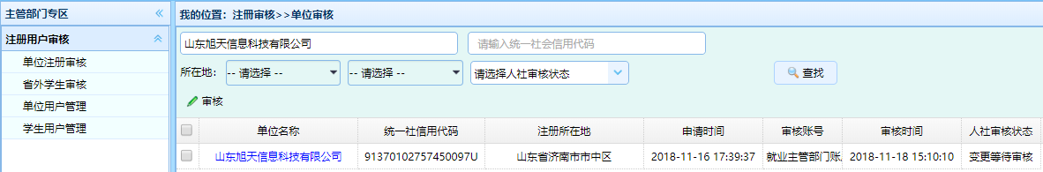

3.2修改密码
功能描述： 实现用人单位向拟签约毕业生发送签约邀请的功能。单位签约2019届之后毕业生，用新的业务流程处理。
网签规则：单位可直接根据毕业年度、姓名、身份证号和毕业院校四个关键字段查询毕业生。只有四个条件同时满足才能从系统中查出结果。
功能操作：点击左侧签约邀请栏目，右侧显示单位向毕业生发送签约邀请的界面。

4招聘管理

4.1职位发布
功能描述：实现用人单位发布职位信息的功能。
功能操作：点击职位发布栏目后直接进入就业市场模块，进入后可进行职位的发布、查看学生简历及进行招聘会的预定功能。

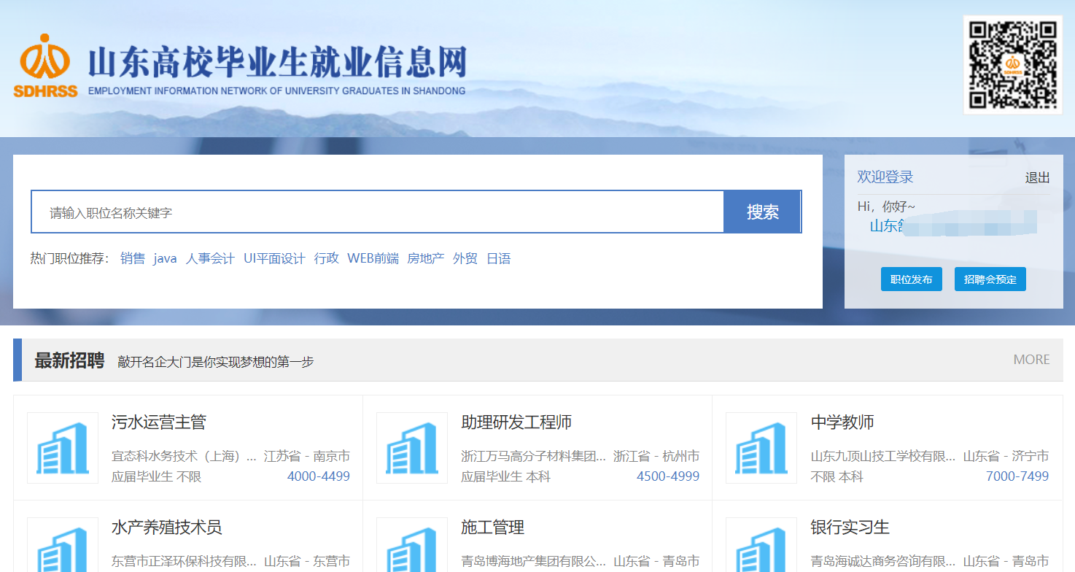
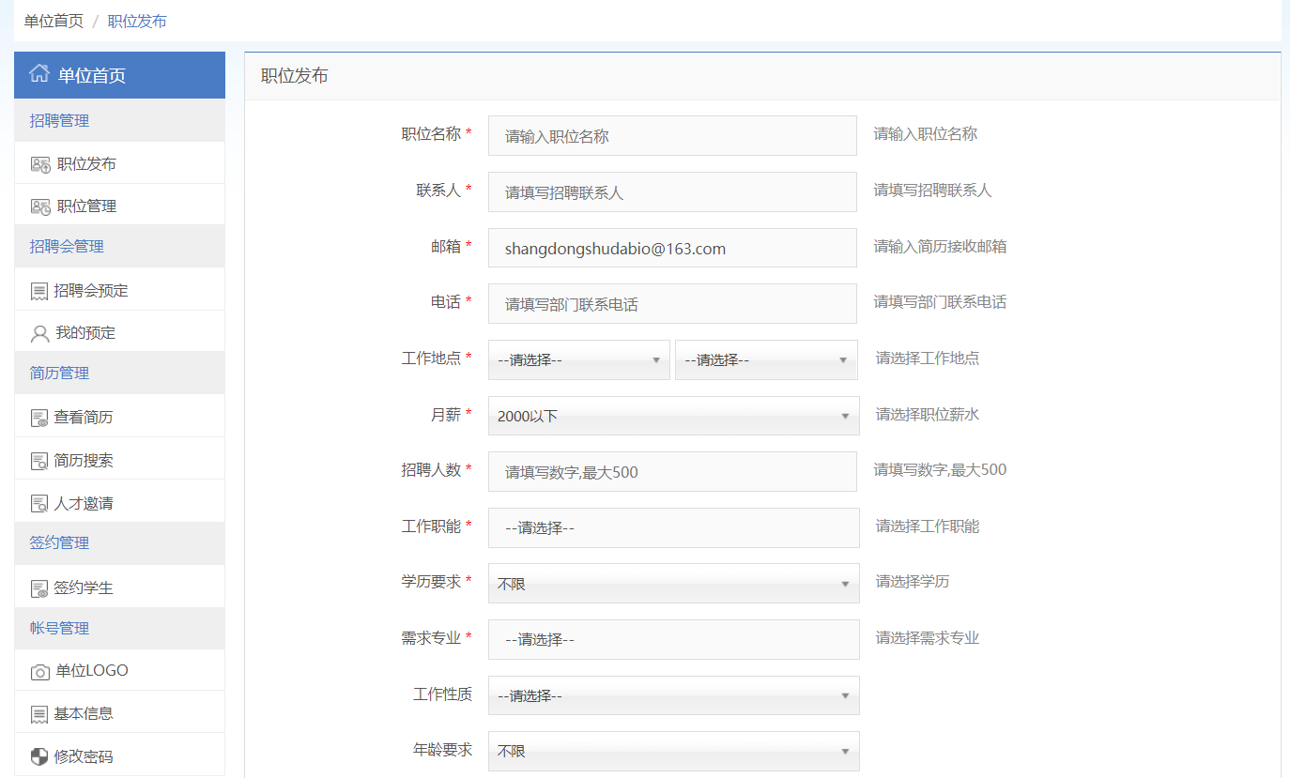

5见习单位

5.1见习基地申请
功能描述：申请见习基地才有资格接收见习生，提交相关材料后由单位选择的基地类别决定审核的人社部门。
功能操作：申请见习基地需要填写单位简介、单位联系信息、近年专业及人数需求、见习指导师资队伍情况、上传就业见习管理制度文件和社会保障资金证明材料。
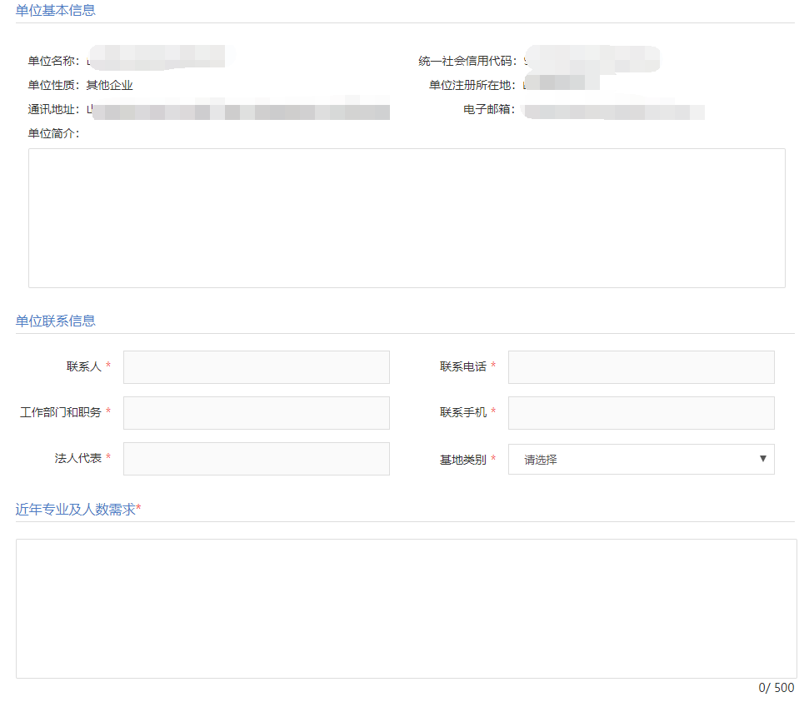
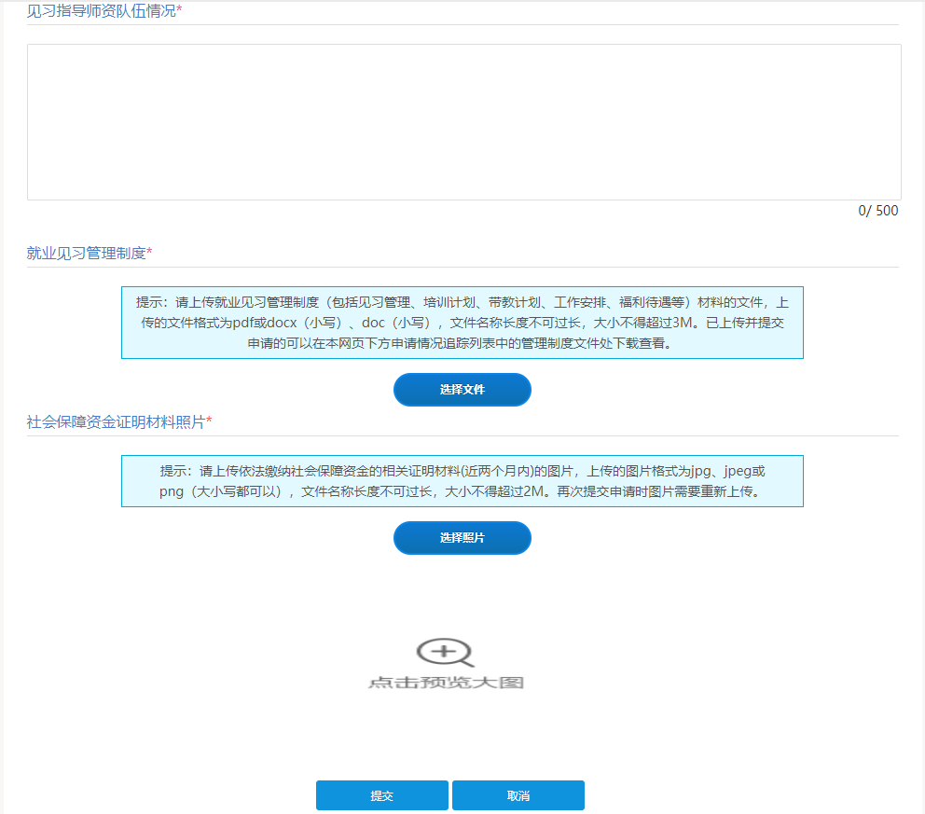

申请后在下图申请情况追踪中会显示最新的申请进度。
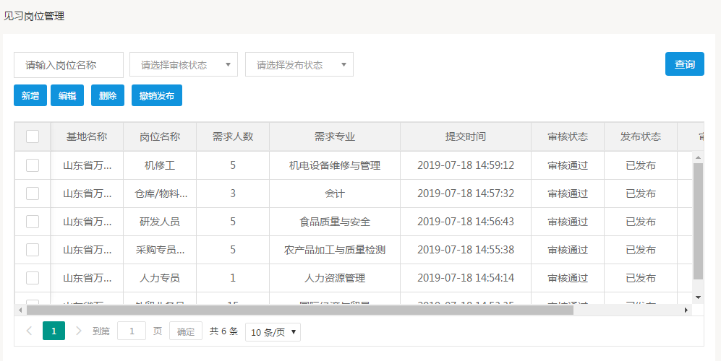

5.2见习岗位管理
功能描述：实现单位对见习岗位的发布，批量导入见习学生名单。
功能操作：点击新增可新增见习岗位，还可对岗位进行编辑、删除及撤销发布。

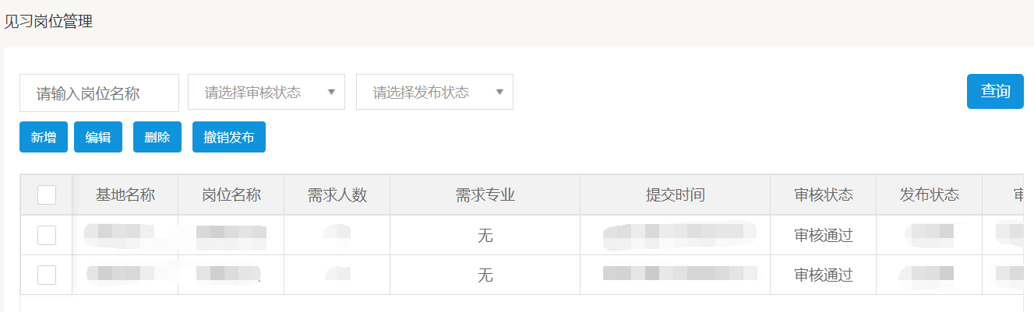

5.3见习报名管理
功能描述：实现单位对见习岗位报名信息的审核和录用见习岗位的发布，批量导入见习上岗信息。
功能操作：点击审核通过、审核不通过，可对见习岗位报名信息进行审核；点击撤销审核，可对审核过但未录用；点击录用上岗登记，对已报名的见习人员审核通过以后需要点击录用上岗登记按钮进行见习录用；已被录用或导入的见习上岗人员可上传见习协议，点击上传协议书后，直接上传图片。

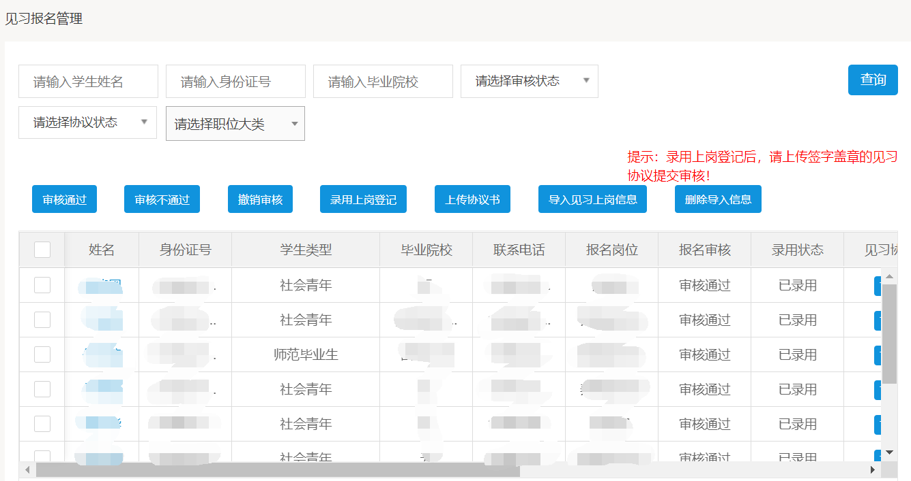

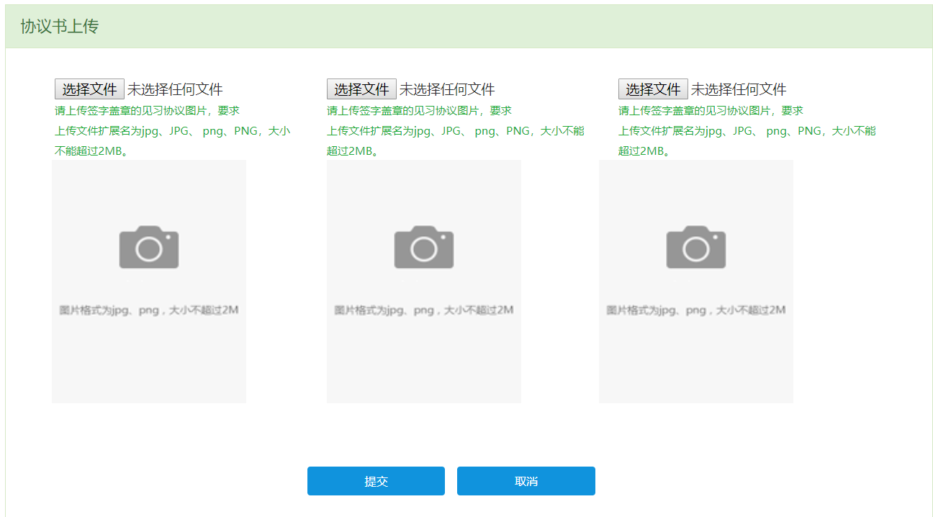
见习协议上传

5.4上岗人员管理
功能描述：实现单位对上岗人员的管理。
功能操作：点击终止见习登记，选择终止原因类型和终止见习日期，填写具体原因后点击保存即可生成见习终止证明；点击导出补助经费花名册，可导出山东省就业见习基本生活补助经费花名册；点击鉴定表下载，即可下载见习人员的就业见习鉴定表。

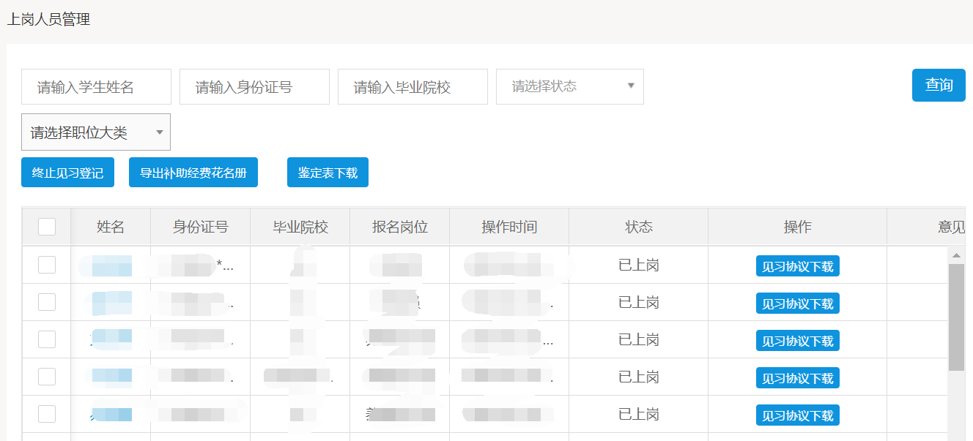

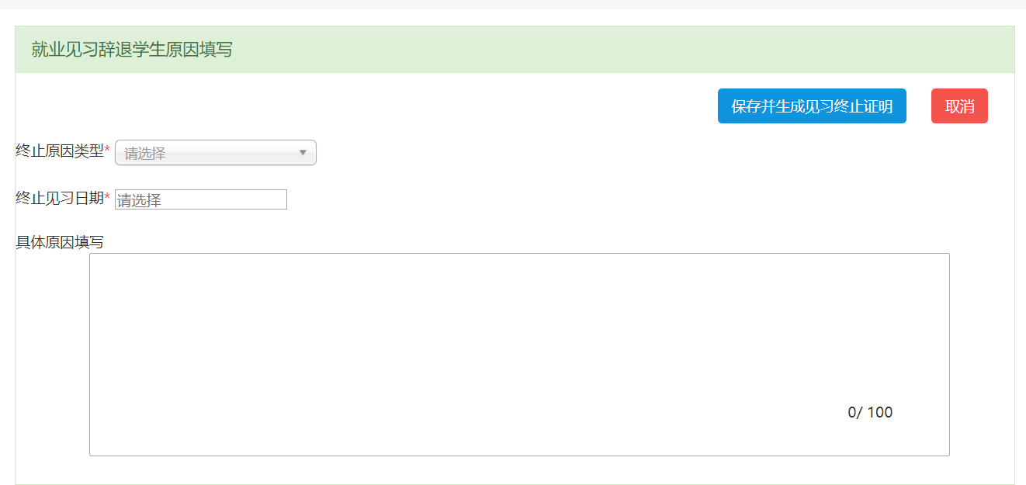
终止见习信息提交

